**9. A feladat Magyarország két világháború közötti történelméhez kapcsolódik. 2011 máj**

**Döntse el, hogy a felsorolt három-három állítás közül melyik a helyes! Karikázza be a**

**helyes állítás sorszámát!** *A táblázatban az 1920-as Nagyatádi-féle földreform eredményét*

*láthatja.* (Elemenként 1 pont.)

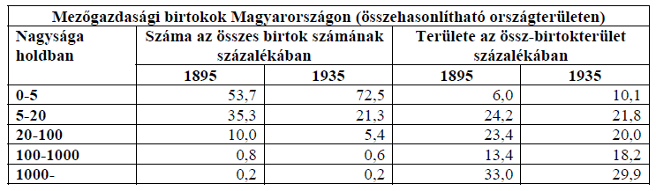

**a)**

1. A mezőgazdasági termelés zöme az egész korszakban az 5 hold alatti birtokokon folyt.

2. A birtokosok zöme a földreform előtt és után is 5 holdnál kevesebb területtel rendelkezett.

3. A földreform csökkentette az 5 holdnál kisebb birtokok számarányát.

**b)**

1. Az 5 és 20 hold közti birtokok számaránya 1895 és 1935 között kb. a harmadával csökkent.

2. Az 5 és 20 hold közti birtokok összterületének aránya 1895 és 1935 között kb. a

harmadával csökkent.

3. A 20 hold alatti birtokok összterületének aránya a földreform következtében csökkent.

**c)**

1. A 100 és 1000 hold közti birtokokon folyt az egész korszakban a mezőgazdasági termelés

zöme.

2. A 20 és 100 hold közti birtokok számaránya csökkent a legjobban a földreform után.

3. A 20 és 100 hold közti birtokok összterületének aránya a korszakban nem változott.

**d**)

1. Az 1000 hold feletti birtokok rendelkeztek a földosztás előtt és után is az összes

földbirtokterület közel harmadával.

2. Az 1000 hold feletti birtokok számaránya a földreform következtében jelentősen csökkent.

3. Az 1000 hold feletti birtokok összterületének aránya a földreform következtében

harmadával csökkent.

**9. Földreform (Elemenként 1 pont, összesen 4 pont.)**

**a)** 2.

**b)** 1.

**c)** 2.

**d)** 1.